满天星班观察日志
日期 2025年 5 月 16 日
今日一日活动
宝宝 |  | 生活活动 |  |  |  |  | 其他活动
姓名 | 入园情绪 | 上午点心 | 午餐 | 午睡 | 下午点心 | 大便
王思瑞 | 好 | 鲜牛奶 √  椰香脆脆饼√ | 薏米饭√  洋葱甜椒炒鸭胗√  干锅包菜√  筒骨玉米汤√ | 12：40前入睡。 | 沙琪玛√  酸奶√  火龙果√  莲雾√ | 无 | 上午：  一、晨间游戏活动  宝宝们入园后进行了自主游戏，游戏活动有娃娃家（小厨房）、室内滑滑梯、桌面游戏（益智玩具、美工玩具）、图书区。  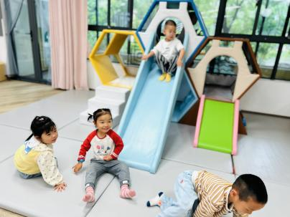  二、户外活动  （一）逛逛我的幼儿园  今天雨天，户外场地湿滑，外面就开着小火车逛了逛幼儿园，参观了哥哥姐姐们的教室。看到了小二班哥哥姐姐们养的蚕宝宝，小一班哥哥姐姐们做了粽子的手工。  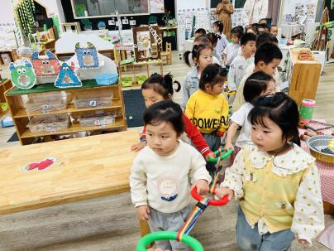  三、学习活动  （一）趣味点名  今天宝宝们进行了点名游戏，老师喊到名字，宝宝站起来说出自己喜欢的颜色。  （二）音乐游戏  宝宝们玩了一些音乐游戏，有《做果汁》、《棒棒糖》。  （三）思维训练：脚印配对  昨天宝宝们认识了小动物的脚印，今天我们先回忆了一下小动物的脚印都是什么样子的，然后宝宝们进行观察配对，将动物脚印的图片贴在相应的动物后面。  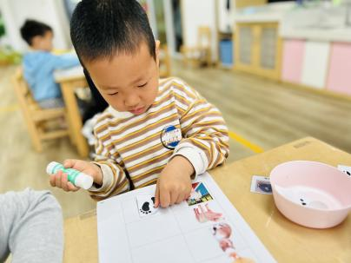  下午：  - 游戏活动  午点后，宝宝们进行了自主游戏，游戏活动有娃娃家（小厨房）、室内滑滑梯、桌面游戏（益智玩具、美工玩具）、图书区。  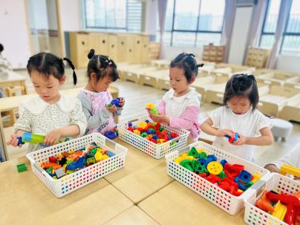
吴璧岑 | 好 | 鲜牛奶 √  椰香脆脆饼√ | 薏米饭√  洋葱甜椒炒鸭胗√  干锅包菜×  筒骨玉米汤√ | 12：40前入睡。 | 沙琪玛√  酸奶√  火龙果√  莲雾√ | 无
陈锦瑜 | 好 | 鲜牛奶 √  椰香脆脆饼√ | 薏米饭√（一半）  洋葱甜椒炒鸭胗√  干锅包菜√（少量）  筒骨玉米汤√ | 12：40前入睡。 | 沙琪玛√  酸奶√  火龙果√  莲雾√ | 无
付轩珞 | 好 | 鲜牛奶 √  椰香脆脆饼√ | 薏米饭√  洋葱甜椒炒鸭胗√  干锅包菜√  筒骨玉米汤√ | 12：40前入睡。 | 沙琪玛√  酸奶√  火龙果√  莲雾√ | 无
张茉洵 | 好 | 鲜牛奶 √  椰香脆脆饼√ | 薏米饭√  洋葱甜椒炒鸭胗√  干锅包菜×  筒骨玉米汤√ | 12：40前入睡。 | 沙琪玛√  酸奶√  火龙果√  莲雾√ | 无
吴心诺 | 好 | 鲜牛奶 √  椰香脆脆饼√ | 薏米饭√  洋葱甜椒炒鸭胗×  干锅包菜√  筒骨玉米汤√ | 12：40前入睡。 | 沙琪玛√  酸奶√  火龙果√  莲雾√ | 无
马欣雨 | 好 | 鲜牛奶 √  椰香脆脆饼√ | 薏米饭√  洋葱甜椒炒鸭胗×  干锅包菜√  筒骨玉米汤√ | 12：40前入睡。 | 沙琪玛√  酸奶√  火龙果√  莲雾√ | 无
陶悦 | 好 | 鲜牛奶 √  椰香脆脆饼√ | 薏米饭√  洋葱甜椒炒鸭胗√  干锅包菜√  筒骨玉米汤√ | 12：40前入睡。 | 沙琪玛√  酸奶√  火龙果√  莲雾√ | 无
包星允 | 好 | 鲜牛奶 √  椰香脆脆饼√ | 薏米饭√  洋葱甜椒炒鸭胗√  干锅包菜√  筒骨玉米汤√ | 12：40前入睡。 | 沙琪玛√  酸奶√  火龙果√  莲雾√ | 无
徐锦晔 | 好 | 鲜牛奶 √  椰香脆脆饼√ | 薏米饭√  洋葱甜椒炒鸭胗√  干锅包菜√  筒骨玉米汤√ | 13：00前入睡。 | 沙琪玛√  酸奶√  火龙果√  莲雾√ | 无
任昱霖 | 好 | 鲜牛奶 √  椰香脆脆饼√ | 薏米饭√  洋葱甜椒炒鸭胗√  干锅包菜√  筒骨玉米汤√ | 12：40前入睡。 | 沙琪玛√  酸奶√  火龙果√  莲雾√ | 无
石安饶 | 好 | 鲜牛奶 √  椰香脆脆饼√ | 薏米饭√  洋葱甜椒炒鸭胗√  干锅包菜×  筒骨玉米汤√ | 12：40前入睡。 | 沙琪玛√  酸奶√  火龙果√  莲雾√ | 无
张羿琛 | 好 | 鲜牛奶 √  椰香脆脆饼√ | 薏米饭√  洋葱甜椒炒鸭胗×  干锅包菜×  筒骨玉米汤√ | 12：40前入睡。 | 沙琪玛√  酸奶√  火龙果√  莲雾√ | 无
毛跃 | 好 | 鲜牛奶 √  椰香脆脆饼√ | 薏米饭√（一半）  洋葱甜椒炒鸭胗√  干锅包菜√（一半）  筒骨玉米汤√ | 12：40前入睡。 | 沙琪玛√  酸奶√  火龙果√  莲雾√ | 无
陈胤辰 | 好 | 鲜牛奶 ×  椰香脆脆饼√ | 薏米饭√  洋葱甜椒炒鸭胗√  干锅包菜√  筒骨玉米汤√ | 躺在床上未入睡 | 沙琪玛√  酸奶√  火龙果√  莲雾√ | 无
邹子沐 | 好 | 鲜牛奶 √  椰香脆脆饼√ | 薏米饭√  洋葱甜椒炒鸭胗√  干锅包菜×  筒骨玉米汤√ | 12：40前入睡。 | 沙琪玛√  酸奶√  火龙果√  莲雾√ | 无
陈阳 | 好 | 鲜牛奶 √  椰香脆脆饼√ | 薏米饭√  洋葱甜椒炒鸭胗×  干锅包菜√  筒骨玉米汤√ | 13：10前入睡。 | 沙琪玛√  酸奶√  火龙果√  莲雾√ | 无
刘翊鸣 | 好 | 鲜牛奶 √  椰香脆脆饼√ | 薏米饭√  洋葱甜椒炒鸭胗√  干锅包菜√  筒骨玉米汤√ | 12：40前入睡。 | 沙琪玛√  酸奶√  火龙果√  莲雾√ | 无
魏浩炎 | 好 | 鲜牛奶 √  椰香脆脆饼√ | 薏米饭√  洋葱甜椒炒鸭胗√  干锅包菜√  筒骨玉米汤√ | 12：40前入睡。 | 沙琪玛√  酸奶√  火龙果√  莲雾√ | 无
孟瑞琳 | 好 | 鲜牛奶 √  椰香脆脆饼√ | 薏米饭√  洋葱甜椒炒鸭胗√  干锅包菜√（一半）  筒骨玉米汤√ | 12：40前入睡。 | 沙琪玛√  酸奶√  火龙果√  莲雾√ | 1
李若涵 | 好 | 鲜牛奶 √  椰香脆脆饼√ | 薏米饭√  洋葱甜椒炒鸭胗√（一半）  干锅包菜√（一半）  筒骨玉米汤√ | 12：40前入睡。 | 沙琪玛√  酸奶√  火龙果√  莲雾√ | 无
肖柠舟 | 好 | 鲜牛奶 √  椰香脆脆饼√ | 薏米饭√  洋葱甜椒炒鸭胗√  干锅包菜√  筒骨玉米汤√ | 12：40前入睡。 | 沙琪玛√  酸奶√  火龙果√  莲雾√ | 无
周昕妤 | 好 | 鲜牛奶 √  椰香脆脆饼√ | 薏米饭√  洋葱甜椒炒鸭胗√（一半）  干锅包菜√  筒骨玉米汤√ | 12：40前入睡。 | 沙琪玛√  酸奶√  火龙果√  莲雾√ | 无

